附件2

“农行杯”第六届河北省文创和
旅游商品创意设计大赛操作指南手册

第一部分 赛事介绍
本次大赛按1+N模式，设第六届河北省文创和旅游商品创意设计大赛主赛区和有关地市分赛区。通过组织五大配套活动，搭建线上线下文化交流和资源对接的平台。
依托“这么近，那么美，周末到河北”品牌，深入挖掘河北文化内涵，整合汇聚创意设计资源，围绕“红色文创”“非遗IP”“文博衍生”“时尚创意”“冰雪体育”“数智创新”“乡创赋能”“中医药文创”8大主题征集和筛选具有河北特色的主题文创产品。
本次大赛面向国内外企事业单位、设计机构、设计师、艺术家、院校师生等征集概念及实物设计作品。加强河北省各地市与国际先进地区、京津及周边省市的切磋交流，对文创企业、设计机构、投资公司、孵化器、众创空间等进行精准对接，丰富大赛活动内容。
第二部分 审核流程示意图

（一）作品申报流程
官网注册——完善参赛者信息——新增作品——地市审核

（二）作品审核要求
参赛者信息完整度——作品资质材料是否齐备

（三）作品评选流程
作品预审核阶段——作品初评——作品复评——作品终评
第三部分 操作流程

（一）注册登录
通过浏览器（推荐Chrome浏览器）打开网站hbwlds.com进入平台首页。点击“立即报名”按钮，进入登录界面，按照步骤进行企业账号的注册，也可以从右上角进行登录和注册。
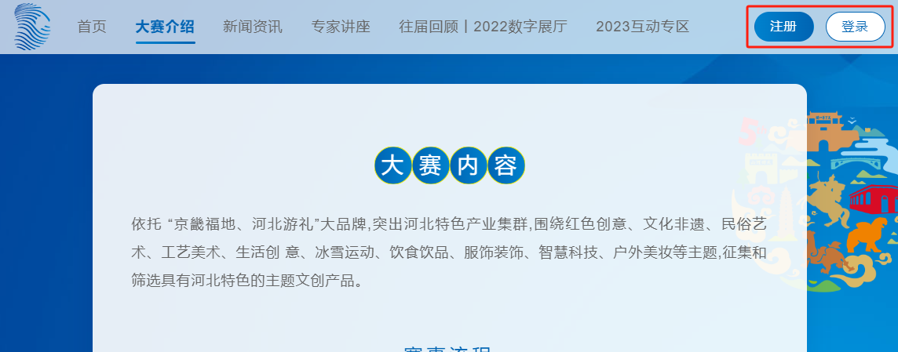
【注册账号】：设置登陆用的账号和密码，同邮箱账号绑定，需要登录邮箱，获取绑定用的验证码，填写完成后，勾选“同意”后，点击“提交注册信息”。

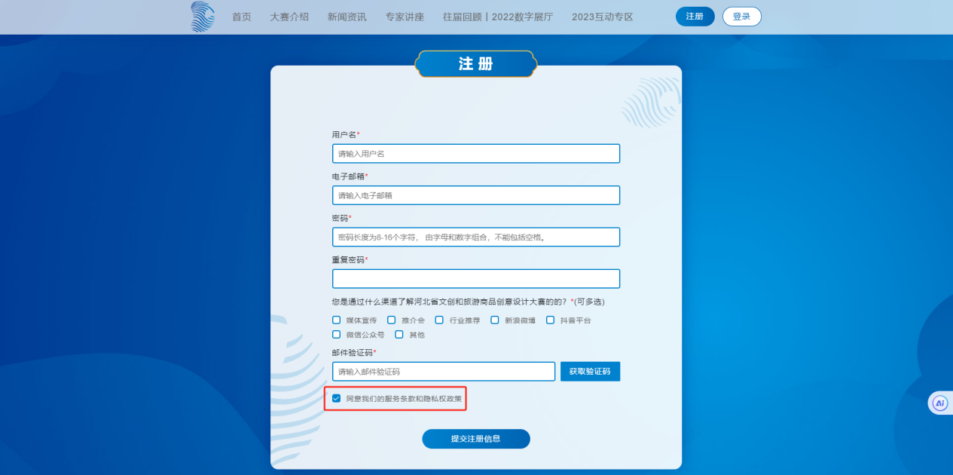
【登录个人中心】：注册成功后将自动回到登录界面，在登录框中输入注册完成的账号和密码，点击登录进入个人中心首页。
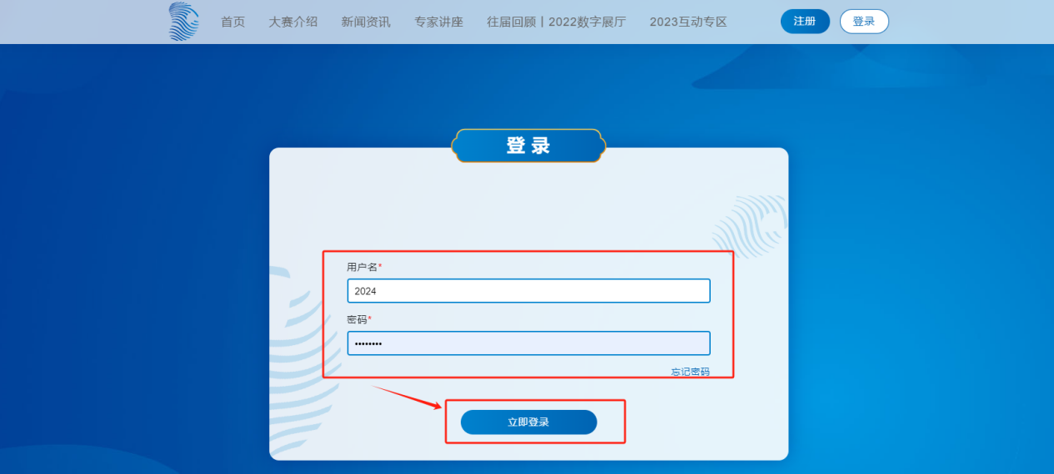

（二）填写信息
【完善参赛者信息】：在右侧列表选择完善参赛者信息，选择对应的参赛类型，带红色星号的项目为必填项。
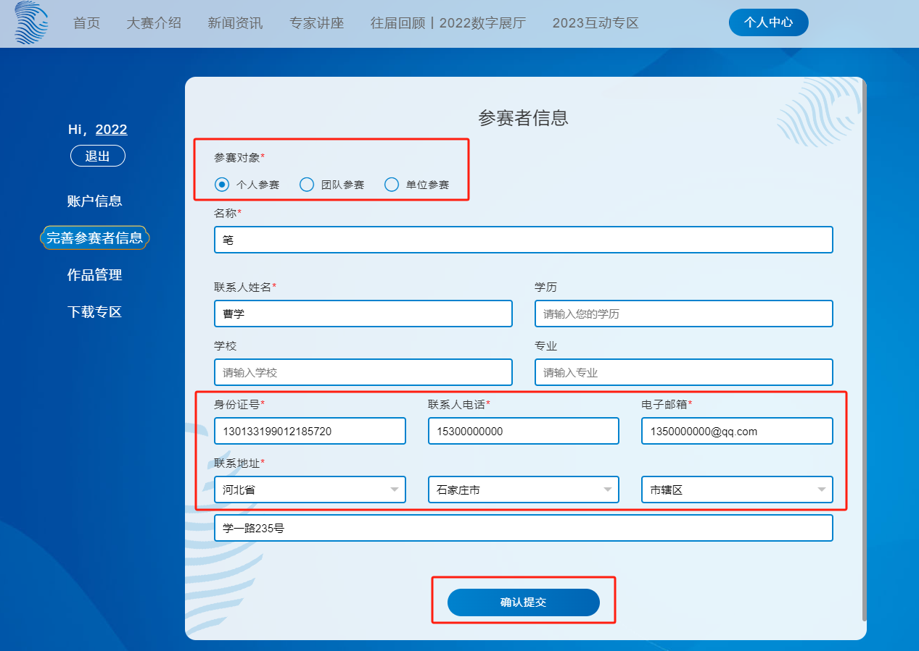
个人参赛只需要填写参赛者自身信息，“名称”中不要填写作品名称，可以与联系人姓名相同；
团队参赛需要补充参赛成员信息，包括姓名，联系方式，身份证号；
单位参赛需要提供企业营业执照信息，包括营业执照编号和证书照片。
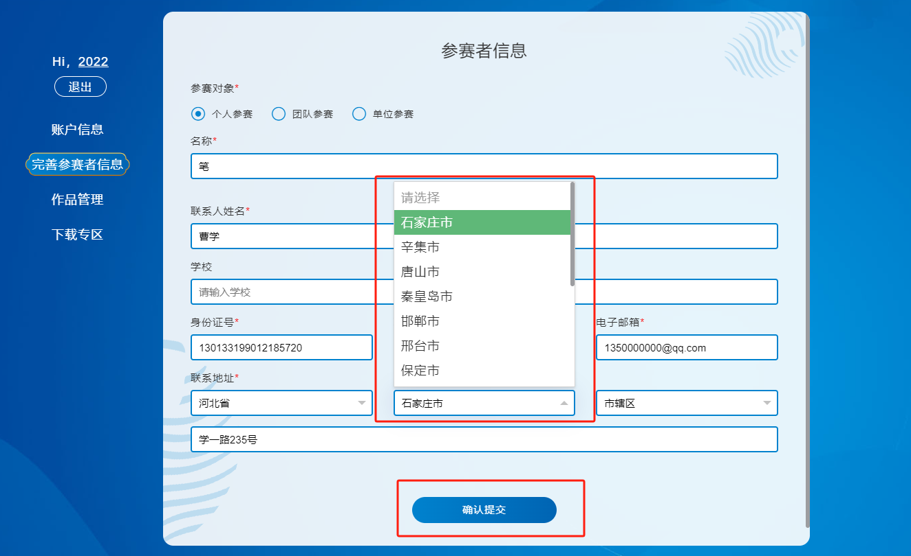
注*：参赛者填写联系地址的二级区域时，请选择自己对应的参赛区域。作品提交后，将根据二级区域，发送到对应的管理员账号下审核。
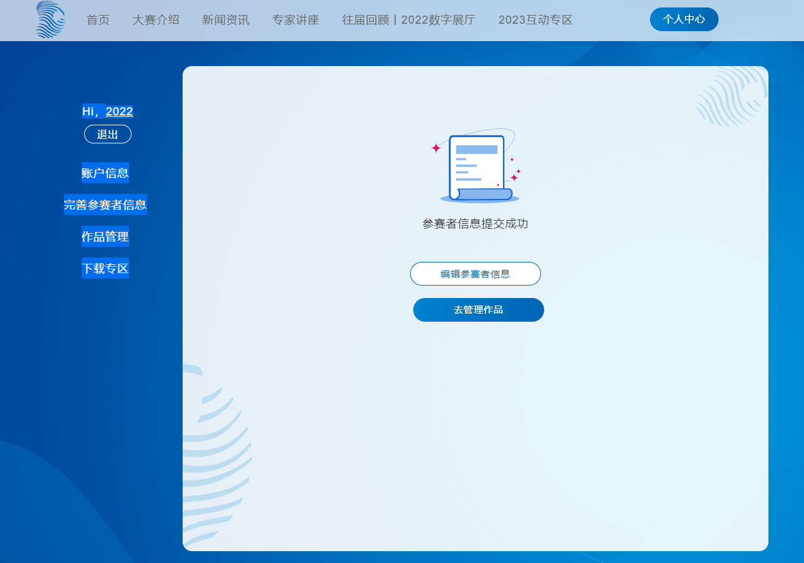
【参赛信息修改注意事项】：填写完成后点击确认提交，即可在后台生成一个参赛者信息，每个账号每种参赛类型，只允许注册一个。修改参赛信息时，已经提交的作品中关联的参赛者信息会同步修改，如果需要以不同参赛者身份提交作品，请另行注册账号。

（三）上传作品
【新增作品】：在右侧菜单栏选择作品管理，也可以从个人中心的首页进入，点击“新增作品”按钮，在弹出的窗口，填写作品基本信息。

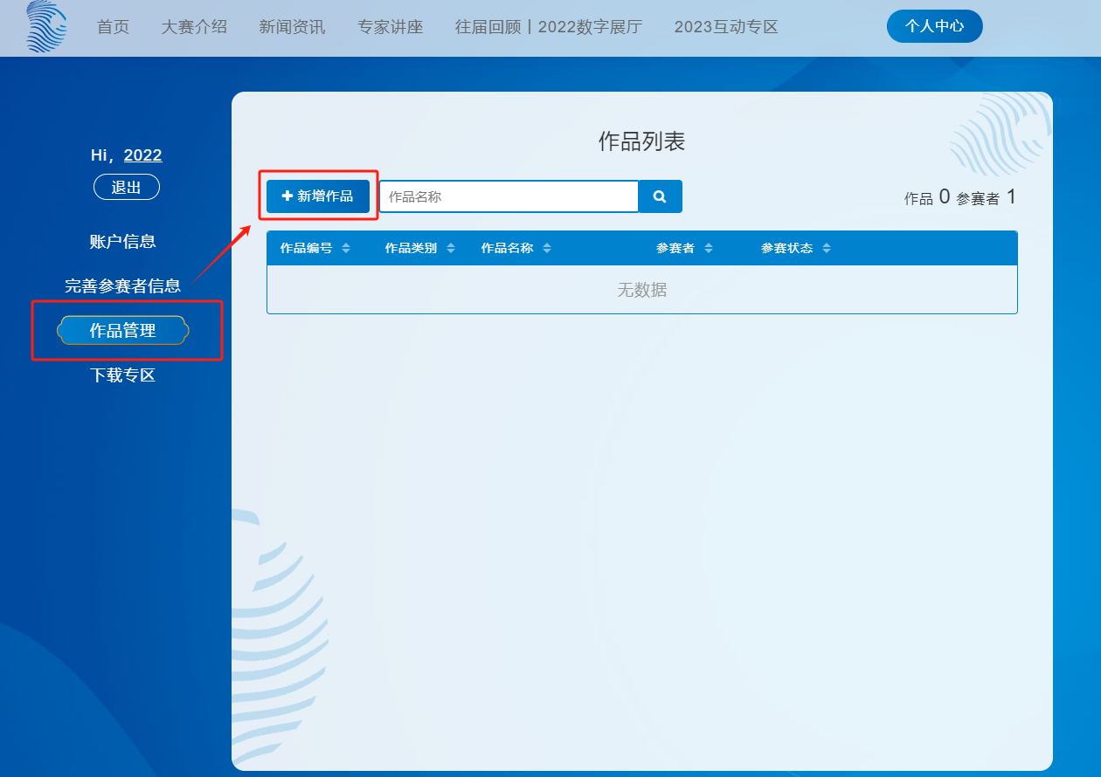
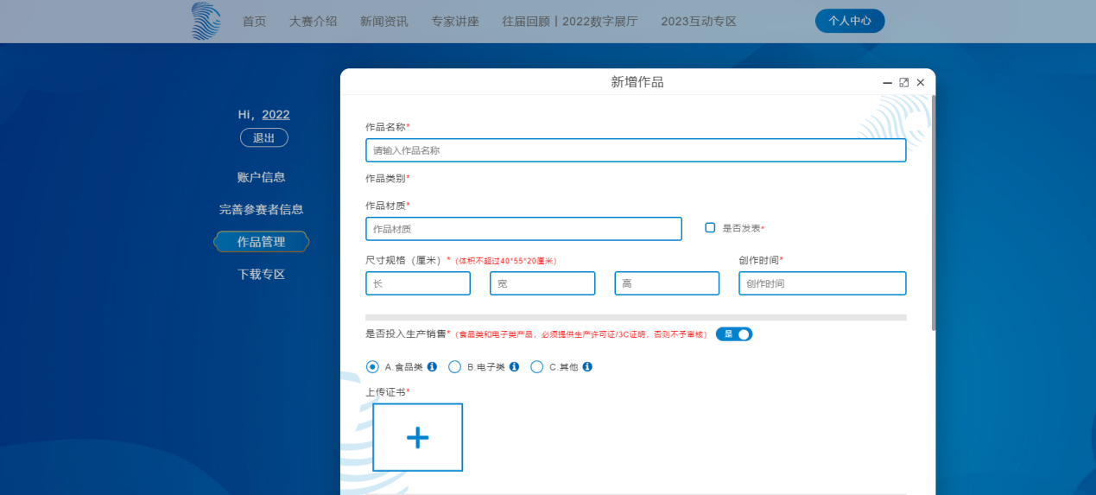
【作品相关材料注意事项】：填写项目中带星号的是必填项，产品证书中，药品，食品，保健品类必须提供对应的生产许可证，电子类产品必须提供“中国强制性产品认证”（3C认证）。
注*：如果作品没有相关证书，可以勾选否，即可跳过上传证书和知识产权证。
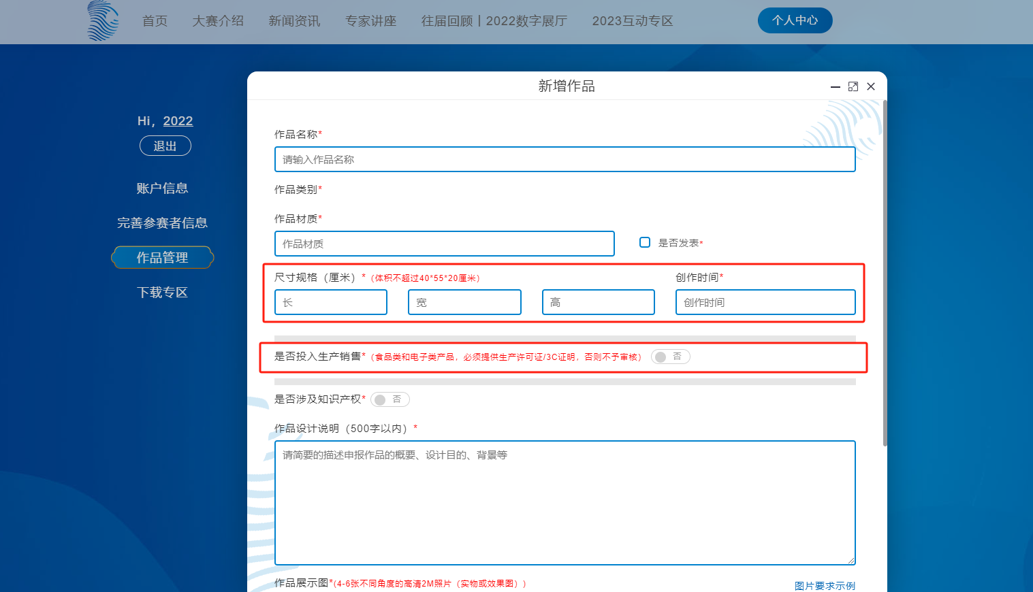
【作品上传及确认】：作品上传完成后，作品列表中会生成一条上传作品的信息，包括作品名称，对应的参赛者，作品参赛状态。一个作者可新增上报多个作品。
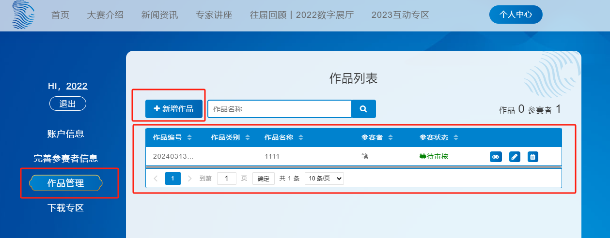
参赛者的作品上传成功后，会提交到对应地级市的管理员账号下审核，审核的内容包括参赛者信息，作品相关资质材料，如果符合要求，参赛状态会变成“通过”。
【结束】：至此参赛者的报名工作就完成了，请在7月10日报名截止后，持续关注大赛官方网站和注册邮箱中的信息，我们会在审核工作完成后，公布审核结果，并通知后续赛程的安排。

